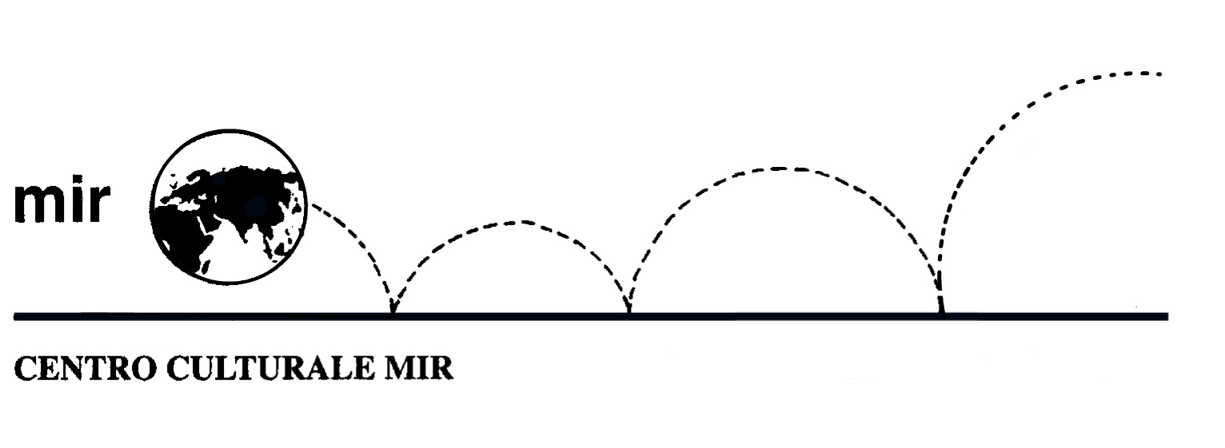

Il Centro Culturale MIR

presenta

MINDFULNESS
E CONSAPEVOLEZZA:
una nuova e antica via
per affrontare lo stress

Relatore: Dott.ssa Benedetta Bazzoni

Venerdì 13 maggio 2016
ore 21.00

Centro Culturale MIR

Corso Cavallotti 19 – Novara

LA PARTECIPAZIONE È APERTA A TUTTI

